Урок математики во 2 «В» классе.
Тема: « Повторение изученного материала в 3 четверти»
Учитель: Абрамова Ирина Викторовна.
16 марта 2011г.
Цель урока: повторить изученные приёмы письменного сложения и вычитания двузначных чисел; закреплять умения решать задачи изученных видов; заменять действие сложения действием умножения, вспомнить правила нахождения уменьшаемого, вычитаемого, слагаемого при решении уравнений; учиться работать в парах; повторить способы нахождения периметра прямоугольника и квадрата; развивать наблюдательность, мыслительные операции сравнения, наблюдения.
I. Орг. момент.
Дети хором, после звонка (психологический настрой):

Вот книжки на столе,
А вот тетрадки.
Не хочется играть
Сейчас нам в салки.
Сегодня ведь у нас
Урок уж больно важный!!!

II.Устный счёт.
- Сегодня урок не только важный, но и интересный. Мы будем играть в игру ФОРТ БОЯРД. По условиям игры мы должны собрать 7 ключей и получить клад! (СЛАЙД №2)
Испытание 1.(СЛАЙД №3)

- Мы должны узнать тему урока, для этого надо решить примеры. ( Слайд №4)

29 + 6 8+7 52 – 7

100 -75 90 – 50 17 + 13

14 – 9 36+14 43 – 23

66 – 56

- Расположите числа в порядке возрастания, и вы прочитаете тему урока.
- Как вы понимаете слово повторение?
- Давайте сравним ваш ответ с тем, что дан в толковом словаре. (Ученик читает значение слова в словаре.)
- Какую пословицу знаете про повторение. ( ПОВТОРЕНИЕ - МАТЬ УЧЕНИЯ!)
( Слайд №5)
- Как понимаете смысл пословицы?
- Посмотрите на числовой ряд и скажите, какую закономерность вы заметили?
( Каждое следующее число на 5 больше предыдущего)
- Теперь расположите числа так, чтобы каждое следующее число было на 5 меньше предыдущего.
- Я называю число 3, а вы назовите следующее число. Оно должно быть больше предыдущего на 3. (Аналогично с числом 4)
- Молодцы, вы справились с 1 испытанием и получаете 1 ключ.
III. Решение примеров, уравнений. ( Слайд №6)
- Испытание №2 находится на стр.58 №20

- Откройте учебник на стр.58, найдите №20, прочитайте задание. ( Дети по - разному читают, а потом решают с объяснением примеры, записывая их на доске)
- Как доказать, что пример решен, верно? ( Выполнить проверку)
- Докажите, что последний пример: 51+49 решён правильно. Выполняют проверку.
- И с этим испытанием вы справились и у нас 2 ключа. ( Слайд №7)
Испытание 3. ( Слайд №8)
- Выпишите только уравнения и решите их. (Дети комментируют с места решение уравнений). Объясняют, как найти уменьшаемое, вычитаемое, слагаемое)
( Слайд №9)
X + 20 = 72
11 – 7> 5
X – 6 =9
a + 7
23 – X =3
- Что такое уравнение? Что значит решить уравнение?
- Почему 11 -7 > 5 это не уравнение (Уравнение это равенство, а здесь неравенство)
- Какое это неравенство? Верное или неверное? Докажи.
- А что же можете сказать про a+7? ( Это выражение)
- Можно найти его значение? ( Нет)
- Почему? ( Неизвестно значение a)
- С 3 испытанием вы справились и у нас 3 ключа. ( Слайд 10)
IV. Физминутка. Звучит музыка « Вальс цветов» ( Слайд 11)

1, 2, 3, 4, 5.
Начинаем отдыхать.
Утром бабочка проснулась,
Потянулась, улыбнулась.
Раз - росой она умылась.
Два – изящно покрутилась.
Три – нагнулась и присела.
На четыре – тихо села.
V. Решение задач. Испытание 4. ( Слайд 12)
- Отгадайте загадку и узнаете, в какую игру сейчас поиграем. ( Слайд 13)

Я на краю чуть не уснул,
А дали мячик – так рванул!
Один прорвался на ворота,
Ударил низом с разворота.
Ну, и забил, конечно, гол.
Красивая игра …(ФУТБОЛ)

- Россия впервые в своей истории стала страной-хозяйкой ЧМ по футболу!
- Знаете, в каком году это произойдёт? (2018 г)
- А какой год сейчас идёт?
- Через сколько лет пройдёт ЧМ в России? ( Через 7 лет)
- А сколько лет будет вам?
- А какое спортивное событие пройдёт раньше, чем ЧМ по футболу в нашей стране и тоже впервые? ( Олимпиада)
- В каком году пройдёт олимпиада , в каком городе?
ИГРА « Футбол». Дети решают устно задачи. Выбирают правильные варианты ответов.

1.В секцию по спортивной гимнастике записалось 50 детей, из них 9 мальчиков. Сколько девочек записалось в эту секцию? (41, 3, 15) (Слайд 14)

2.Длина плавательной дорожки в бассейне 25 метров. После того, как часть дорожки проплыли, осталось проплыть 10 метров. Сколько метров проплыли? (33, 15, 4) (Слайд 15)

3. В спортшколу купили 100 теннисных мячей и 42 волейбольных мяча. На сколько теннисных мячей больше, чем волейбольных? (68, 58, 56) (Слайд 16)
- О чём были задачи ? ( О спорте, спортивных секциях)
- А какие спортивные секции вы посещаете?
- Зачем посещают спортивные секции?
- Молодцы! У нас 4 ключа. ( Слайд 17)
Испытание 5. ( Слайд 18)
- Найдите и прочитайте задачу в учебнике №22 на стр.58. ( Ученик записывает кр.условие и решает на оборотной стороне доски задачу разными способами, а дети самостоятельно. Потом проверяют и объясняют решение задачи)

БЫЛО- 38 к.
ВЗЯЛИ – 12 к. и 9к.
ОСТАЛОСЬ - ?к.

- 38 – (12+9) =17(к.)
- (38 -12) – 9 =17(к.)
- (38 – 9) – 12 = 17(к.)
Ответ: 17 кубиков.
- О чём должны помнить при решении задачи разными способами? ( Способы разные, а результат одинаковый)
Собрали 5 ключей (Слайд 19).

VI.Зарядка для глаз. ( Слайд 20)
- Какие геометрические фигуры вы видите, назовите их?
- Что общего у квадрата, прямоугольника и четырёхугольника?
- Что общего у квадрата и прямоугольника?
- Чем они отличаются друг от друга?
- Чем отличается от них четырёхугольник?
Испытание 6. Можно заработать 2 ключа сразу. ( Слайд 21)

VII. Работа в парах.
На партах у детей лежат фигуры: ( Слайд 22)

- Выложите из фигур квадрат.
- Сколько всего квадратов вы видите? (2) Проверим. ( Слайд 23)
- Найдите Р голубого квадрата (1 вариант) и Р синего квадрата ( 2 вариант).
- Проверим.
Р= 3+3+3+3=12(см)
Р=6+6+6+6=24(см)
- Что такое периметр? ( Сумма длин всех сторон).
- В каких единицах измеряют Р? ( см, мм, дм, м)
- Назовите их в порядке уменьшения, возрастания.
- В каких единицах измеряют длину карандаша? Отрезка? ( мм, дм, см)
- Второклассник Петя сказал, что он может начертить в тетради отрезок длиной 50см. Может ли его высказывание быть правдивым?

- Вернёмся к выражениям, что вы можете сказать о слагаемых, какие они в первом и во втором выражении? ( Одинаковые)
- А если все слагаемые в каждом выражении одинаковые, то каким действием можно заменить сложение? ( Умножением)
- Попробуем заменить сложение умножением.
- По сколько брали в первом выражении? (по3),
- Сколько раз повторяется число 3? (4 раза).
Какой пример на умножение можно составить? (3X4=12)

- По сколько брали во втором выражении? (по6),
- Сколько раз повторяется число? (4 раза).
- Какой пример на умножение можно составить? (6X4=24)

- Даны выражения, какие можно заменить умножением?(3-е) (Слайд 24)
-Почему 1-ое и 2-ое нельзя? (Во 2-ом - разные слагаемые, в 3-ем - есть вычитаемое)

- 2 + 2 + 3 + 2
- 5 + 5 – 5 + 5
- 7 + 7 + 7 + 7
- Замечательно! У вас всё получилось! ( Слайд 25)
- У нас 7 ключей. ( Слайд 26)
- Добыть сокровища можно, выполнив последнее задание. ( Слайд 27)
- Отгадайте какое? (ТЕСТ)

VIII. ТЕСТ. В каждом задании выбери и подчеркни правильный ответ.

Вариант № 1.

Задание. | Варианты ответа.
1.Укажи все суммы, которые вычислены, верно. | 5 8 2 4  + 3 6 + 7 2  8 4 9 6
2. Укажи все разности, которые вычислены, верно. | 6 8 9 2  - 1 5 - 4 4  4 3 4 8
3. Высота берёзы 6 метров, а высота дуба 10 метров. На сколько метров дуб выше берёзы? | на 16 м  на 4 м  на 6м
4.Какое значение x при решении уравнения  14 – x = 8 | x= 22  x= 7 x=6
5.Какими могут быть длины звеньев ломаной, состоящей из трёх звеньев, если длина ломаной 11 см? | 3см, 4см, 6 см  5 см, 3 см, 4 см  4 см, 5 см, 2 см
6. В каком выражении сложение можно заменить умножением? | 3+3+3+4  9+9-9+9  8+8+8+8
Вариант № 2.
Задание. | Варианты ответа.
1.Укажи все суммы, которые вычислены, верно. | 3 9 6 5  + 6 1 + 2 8  9 0 9 3
2. Укажи все разности, которые вычислены, верно. | 8 0 5 3  - 5 7 - 3 6  3 3 1 7
3. Коля пробежал 16 метров, а Дима 10 метров. На сколько метров Коля пробежал больше, чем Дима? | на 26 м  на 4 м  на 6м
4.Какое значение x при решении уравнения  x - 6 = 8 | x= 2  x= 16 x=14
5.Какими могут быть длины звеньев ломаной, состоящей из трёх звеньев, если длина ломаной 12 см? | 3см, 4см, 6 см  2 см, 3 см, 7 см  1 см, 7 см, 3 см
6. В каком выражении сложение можно заменить умножением? | 2+2+2+4  8+8- 8+8  5+5+5+5

IX. Подведение итогов. Рефлексия.
- Вы молодцы! Ваши знания – это и есть найденные сокровища!
- Чем занимались сегодня на уроке? ( Повторением)
- Что мы с вами повторили?
- Важно повторять изученное и почему? ( Повторение – мать учения)
- Вы сегодня хорошо трудились, а вы довольны своей работой?
- Оцените свою работу.
- Если всё получалось и ты доволен своей работой – опусти в сундучок с сокровищами золотую фишку. ( Фишка вырезана из картона золотого цвета, а на оборотной стороне наклеен рис 1.)

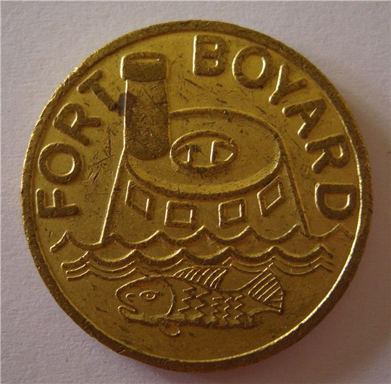 Рисунок 1.

- Если ты старался, но у тебя не всё получалось – опусти серебряную монету.
( Фишка вырезана из картона серебряного цвета, а на оборотной стороне наклеен рис 2.)

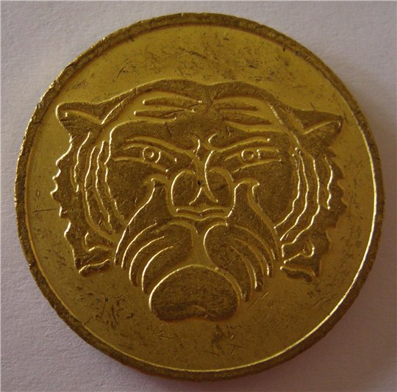 Рисунок 2.

